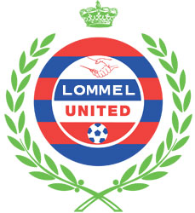 |  |  | De Grote Afsluitdag  07.05.2011 |  | Lommel United  Bijz. Provinciale U13
Inschrijvingsformulier
Wat?
Om het seizoen 2010-2011 af te sluiten organiseren we op zaterdag 7 mei 2011 een heuse afsluitdag. Gedetailleerde informatie volgt nog, maar we willen de inschrijvingen alvast afronden.
Kostprijs?
Deelnemende spelers betalen 35 euro. Daar zitten alle kosten in vervat, zowel deelname aan de activiteiten als spijs en drank ’s avonds.
Ouders/grootouders/… betalen 26 euro. Zij zijn welkom vanaf 18:00 en kunnen dan genieten van spijs en drank.
Wie doet er mee?
Naam | ………………………………………………………………………………………………
Aantal spelers |  | Prijs per persoon |  | Totaal bedrag
………………………… |  | 35,00 euro |  | ………………… euro
Aantal supporters |  | Prijs per persoon |  | Totaal bedrag
………………………… |  | 26,00 euro |  | ………………… euro
 |  | ALGEMEEN TOTAAL |  | ………………… euro
Belangrijk!
- niemand is verplicht om mee te doen, maar iedereen mag meedoen, mits betaling van de gevraagde som.
- na inschrijvingsdatum kan je niet meer deelnemen.
- betalingen bij voorkeur op de rekening van de spelerskas
Uiterlijke inschrijvingsdatum is vrijdag 29 april 2011 !

